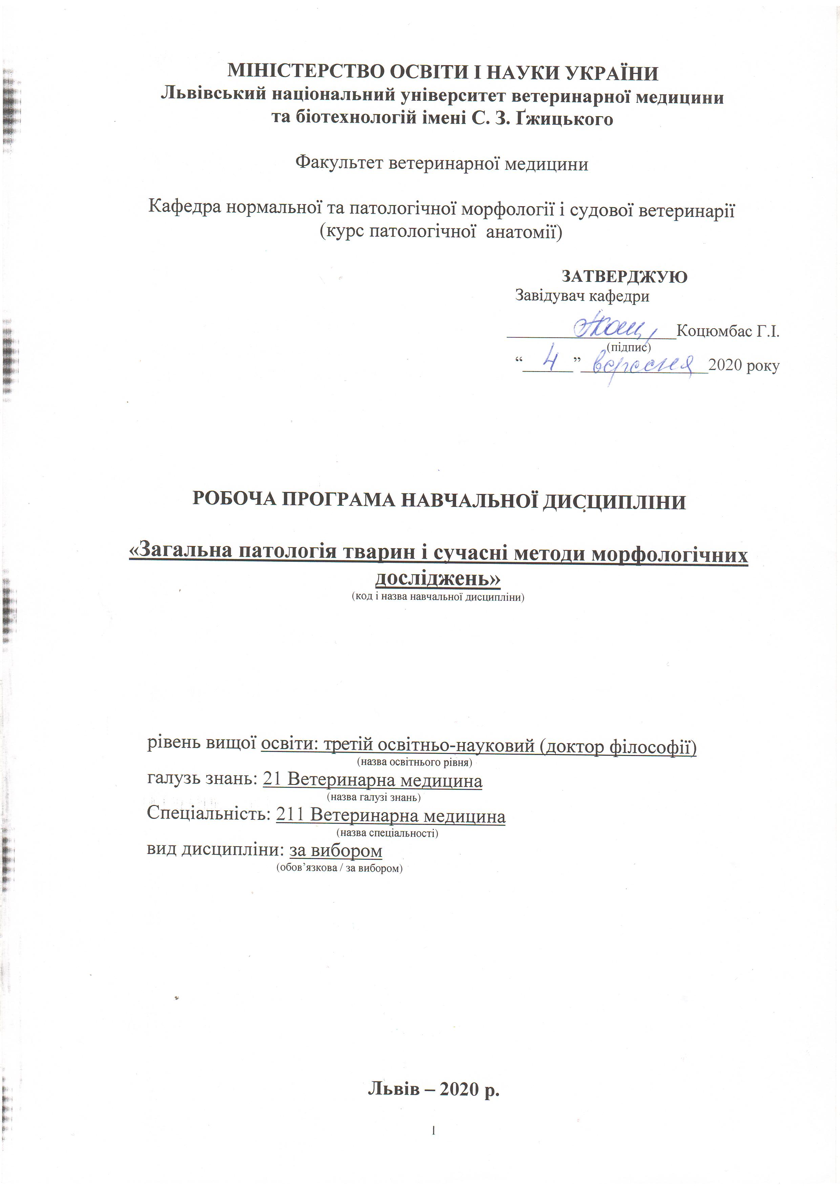
Робоча програма з навчальної дисципліни «Загальна патологія тварин і сучасні методи морфологічних досліджень» для здобувачів третього освітньо-наукового рівня (доктор філософії) спеціальності 211 Ветеринарна медицина.
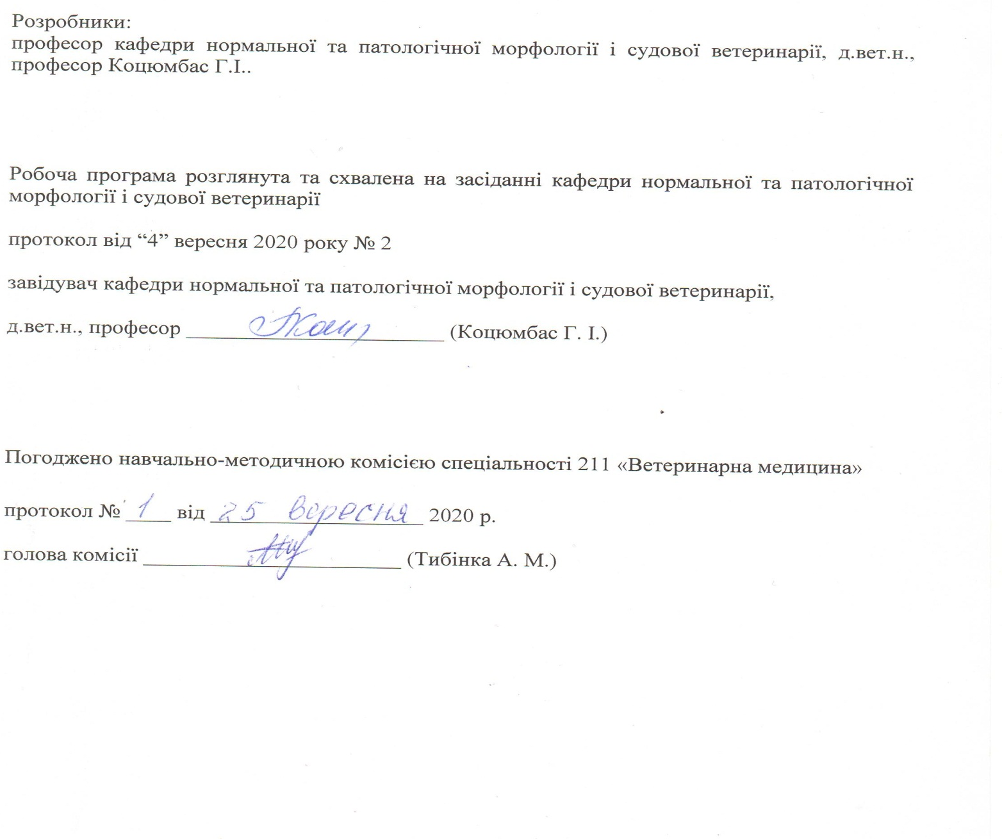

1. Опис навчальної дисципліни
Найменування показників | Всього годин
 | Денна форма навчання
Кількість кредитів/годин | 3 / 90
Усього годин аудиторної роботи
в т.ч.:
- лекційні заняття, год. | 12
- практичні заняття, год. | ––
- лабораторні заняття, год | 18
семінарські заняття, год | ––
Усього годин самостійної роботи | 60
Вид контролю | залік, екзамен

Примітка.
Частка аудиторного навчального часу студента у відсотковому вимірі:
для денної форми навчання – 33,3 %.

2. Предмет, мета та завдання навчальної дисципліни
2.1. Предмет, мета вивчення навчальної дисципліни. Предметом навчальної дисципліни є патоморфологічна характеристика органів і тканин тварин за впливу різних патогенних чинників.
Метою навчальної дисципліни є вивчення патологоанатомічних, мікроскопічних та ультраструктурних змін в органах і тканинах за розвитку загальнопатологічних процесів та за хвороб серцево-судинної, травної, сечовидільної, нервової систем і органів дихання. Патологічна анатомія при вивченні хвороб охоплює досить велику кількість різних питань, з яких розуміння механізму розвитку хвороби в цілому й окремих її проявів, відкриває перед молодим науковцем можливість значно глибше, аналітично підійти до діагностики, дослідити адаптаційні можливості організму і науково обґрунтувати терапію і профілактику хвороби.

2.2. Завдання навчальної дисципліни (ЗК, ФК) направлені на вивчення структурних зміни в органах і тканинах худоби, свиней і свійської птиці при різних інфекційних захворюваннях, з акцентуванням уваги на відмінності морфологічних проявів при тих чи інших хворобах тварин.

Вивчення навчальної дисципліни передбачає формування у студентів необхідних компетентностей:
– загальні компетентності:
ЗК 1. Здатність до абстрактного мислення, аналізу і синтезу.
ЗК 2. Здатність до пошуку, оброблення інформації з різних джерел.
ЗК 3. Здатність застосовувати знання у практичних ситуаціях.
ЗК 4. Знання та розуміння предметної області та розуміння професії.
ЗК 5. Здатність спілкуватися державною мовою як усно, так і письмово.
ЗК 6. Здатність спілкуватися іноземною мовою.
ЗК 7. Навички використання інформаційних і комунікаційних технологій.
ЗК 8. Здатність проведення досліджень на відповідному рівні, приймати обґрунтовані рішення, оцінювати та забезпечувати якість виконуваних робіт.
ЗК 9. Здатність спілкуватися з нефахівцями своєї галузі (з експертами з інших галузей).
ЗК 11. Визначеність і наполегливість щодо поставлених завдань і взятих обов’язків.
ЗК 12. Прагнення до збереження довкілля.
– фахові компетентності:
ФК 1. Здатність визначати характерні патоморфологічні зміни в органах і тканинах і формулювати патологоанатомічні діагнози.
ФК 2. Здатність використовувати інструментарій, спеціальні пристрої, прилади, лабораторне обладнання та інші технічні засоби для проведення патологоанатомічного, гістологічного, гістохімічного дослідження.
ФК 5. Здатність володіти методиками фіксації, заливки, виготовлення гістологічних зрізів та їх фарбування .
ФК 6. Здатність проводити відбір, пакування, фіксування і пересилання проб біологічного матеріалу для лабораторних досліджень.
ФК 7. Здатність організовувати, проводити і аналізувати лабораторні та спеціальні діагностичні дослідження.
2.3. Програмні результати навчання (Р)
У результаті вивчення навчальної дисципліни студент повинен бути здатним продемонструвати такі результати навчання:
знати:
Р 1. Володіти знаннями будови органів, їх систем і апаратів та всього організму різних видів тварин, загалом на макро-, мікро- і субмікроскопічному рівнях і знати визначати структурно-функціональний стан органів і систем за умов норми та патології.
Р 5. Знати особливості будови організму тварин за норми та можливі зміни форми і будови органів за патології.
Р 9. Володіти морфологічними методами і знати визначати прижиттєві та посмертні змін в тканинах і органах
Р 14. Володіти чинними нормативно-правовими актами.

вміти:
Р 1. Спроможність з’ясовувати на макро-, мікро- і субмікроскопічному рівнях структурні зміни в тканинах, органах, тварин за умов норми та патології.
Спроможність планувати, організовувати та здійснювати лабораторні дослідження тварин і проб біологічного матеріалу та аналізувати результати досліджень з метою формування висновків та ставлення діагнозу
. Р 5. Здатність організовувати та здійснювати патолого-анатомічний розтин, аналізувати виявлені патолого-анатомічні зміни та документально оформляти висновки розтину.
Р 9 Уміти обирати тему досліджень, ставити експерименти, проводити аналіз, узагальнення та статистичну обробку.
Р 14. Здатність організовувати та здійснювати консультативну діяльність в галузі профілактики, діагностики та лікування хвороб тварин, проведення ветеринарно-санітарної експертизи, судово-ветеринарної експертизи та організації ветеринарної справи.

3. Структура навчальної дисципліни
3.1. Розподіл навчальних занять за розділами дисципліни
Назви розділів і тем | Кількість годин
 | денна форма
 | усього | у тому числі
 |  | л | п | лаб. | інд. | с. р.
1 | 2 | 3 | 4 | 5 | 6 | 7
Розділ 1.Загальна патоморфологія
Тема 1. Поняття про патологічну анатомію. Патологія клітини. Дистрофії: білкові, жирові, вуглеводні, мінеральні. Етіологія, патогенез і морфологічна характеристика змін при різних видах дистрофії. Некроз і апоптоз. | 10 | 2 | – | 2 | – | 6
Тема 2. Розлади крово- та лімфообігу та порушення вмісту тканинної рідини. Гіперемія, анемія, крововиливи, тромбоз, емболія, набряки. Етіологія. Патогенез і морфологічна характеристика . | 6 |  | – | 2 | – | 4
Тема 3. Запалення. Біологічна суть. Проблема загального і місцевого у розвитку запалення. Етіологія і патогенез. Перебіг і наслідки запалення. Ексудативне, проліферативне та альтеративне запалення. Основні морфологічні ознаки різних форм запалення. | 14 | 2 | – | 2 | – | 10
Тема 4. Імунологія та імунопатологія. Морфологія і функція імунної системи при патології. Патологія лімфатичних вузлів і селезінки. Гіпоплазія та акцидентна інволюція тимуса.  Значення етіологічного фактору та стану імунної системи у розвитку, перебігу інфекційних та незаразних хвороб і проявів клініко-морфологічних змін. | 16 | 2 |  | 2 |  | 12
Тема 5. Компенсаторні і пристосувальні процеси Атрофія і гіпоплазія. Гіпертрофія та гіперплазія. Регенерація: фізіологічна, репаративна й патологічна. Суть, різновидності, морфологічна характеристика | 6 |  | – | 2 | – | 4
Тема 6. Пухлини. Визначення, етіологія, патогенез. Зовнішній вигляд і будова пухлин. Класифікація пухлин. Термінологія. Морфологічна характеристика окремих видів пухлин. Значення гістологічних методів при діагностиці пухлин. | 10 | 2 | – | 2 | – | 6
Разом за розділом 1 | 62 | 8 | – | 12 | – | 42
Розділ 2. Органопатологія та морфологічні методи дослідження
 |  |  | – |  | –
Тема 1. Вступ до спеціальної патанатомії. Вчення про органопатологію і нозологію. Патологія хвороб органів серцево-судинної системи. Хвороби кровотворних органів. Хвороби перикарду. Хвороби серця. Артеріосклероз, васкуліти, артрити, аневризми.  Патоморфологія хвороб органів травлення. Гепатози. Гепатити. Цироз печінки | 10 | 2 | – | 2 | – | 6
Тема 2. Патоморфологія органів дихання. Риніт, ларингіт, трахеїт, бронхіт. Ателектаз і емфізема легень, морфологічна характеристика. Набряк легень. Бронхопневмонія та пневмонії, етіологія, патогенез, морфологічна х-ка і наслідки.  Патоморфологія хвороб сечовиділення. Нефрози і нефрити: етіологія, класифікація, морфологічна характеристика різних форм. | 10 | 2 |  | 2 |  | 6
Тема 3. Об’єкти та методи патологоанатомічних досліджень Особливості техніки патологоанатомічного розтину різних видів тварин. Відбір та фіксація взірців тканин. Гістологічні і гістохімічні методи дослідження.  Нейрогістохімічні методи дослідження. Патоморфологія хвороб нервової системи. Енцефалопатії. Менінгіти, енцефаліти та мієліти: етіологія, патогенез і структурно-функціональна характеристика змін у нервовій тканині. | 8 |  |  | 2 |  | 6
Разом за розділом 2 | 28 | 4 | – | 6 | – | 18
Усього годин | 90 | 12 |  | 18 |  | 60

3.2. Лекційні заняття
№  з/п | Назви тем та короткий зміст за навчальною програмою | Кількість  годин
 |  | ДФН
Семестр 1
Розділ 1. Загальна патоморфологія
1 | Поняття про патологічну анатомію. Зміст і значення патологічної анатомії для розвитку ветеринарної науки і практики. Білкові дистрофії (диспротеїнози). Жирові дистрофії. Порушення обміну нейтральних жирів. Жирова інфільтрація, декомпозиція, причини виникнення, патогенез і морфологічна характеристика.  . | 2
2. | Запалення. Біологічна суть. Проблема загального і місцевого розвитку запалення. Етіологія і патогенез. Основні морфологічні ознаки запалення. Термінологія. Перебіг і наслідок запалення. Морфологічна характеристика і класифікація запалення. | 2
3 | Імунологія та імунопатологія. Морфологія і функція імунної системи при патології. Патологія лімфатичних вузлів і селезінки. Гіпоплазія та акцидентна інволюція тимуса.  Значення етіологічного фактору та стану імунної системи у розвитку, перебігу інфекційних та незаразних хвороб і проявів клініко-морфологічних змін. | 2
4. | .Пухлини. Визначення, етіологія, патогенез. Зовнішній вигляд і будова пухлин. Класифікація пухлин. Морфологічна характеристика окремих видів пухлин Значення гістологічних методів при діагностиці пухлин. | 2
Разом за розділом 1 |  | 8
Розділ 2. Органопатологія і морфологічні методи дослідження
5. | Вступ до спеціальної патанатомії. Вчення про органопатологію і нозологію. Патологія хвороб органів серцево-судинної системи. Хвороби кровотворних органів. Хвороби перикарду. Хвороби серця. Артеріосклероз, васкуліти, артрити, аневризми.  Патоморфологія хвороб органів травлення. Гепатози. Гепатити. Цироз печінки | 2
6 | Патоморфологія органів дихання. Риніт, ларингіт, трахеїт, бронхіт. Ателектаз і емфізема легень, морфологічна характеристика. Набряк легень. Бронхопневмонія та пневмонії, етіологія, патогенез, морфологічна х-ка і наслідки. | 2
Разом за розділом 2 |  | 4
Усього годин |  | 12
3.3. Лабораторні заняття
№  з/п | Назви тем та короткий зміст за навчальною програмою | Кількість  годин
 |  | ДФН
Семестр 1
Розділ 1. .Загальна патоморфологія.
1. | Патологія клітини. Диспротеїнози. Порушення жирового, вуглеводного та мінерального обміну Етіологія, патогенез і морфологічна характеристика змін при різних видах дистрофії. | 2
2. | Розлади крово- та лімфообігу та порушення вмісту тканинної рідини. Гіперемія, анемія, крововиливи, тромбоз, емболія, набряки. Етіологія. Патогенез і морфологічна характеристика | 2
3. | Запалення. Біологічна суть. Проблема загального і місцевого у розвитку запалення. Етіологія і патогенез. Ексудативні форми запалення. Морфологічна характеристика серозного, катарального, геморагічного, фібринозного, гнійного та гнильного запалення. Перебіг і наслідки різних форм запалення. | 2
4. | Імунологія та імунопатологія. Морфологія і функція імунної системи при патології. Патологія лімфатичних вузлів і селезінки. Гіпоплазія та акцидентна інволюція тимуса.  Значення етіологічного фактору та стану імунної системи у розвитку, перебігу інфекційних та незаразних хвороб і проявів клініко-морфологічних змін. | 2
5. | Компенсаторні і пристосувальні процеси Атрофія і гіпоплазія. Гіпертрофія та гіперплазія. Регенерація: фізіологічна, репаративна й патологічна. Суть, різновидності, морфологічна характеристика | 2
6. | Пухлини. Визначення, етіологія, патогенез. Зовнішній вигляд і будова пухлин. Класифікація пухлин. Термінологія. Морфологічна характеристика окремих видів пухлин. Значення гістологічних методів при діагностиці пухлин | 2
Разом за розділом 1 |  | 12
Розділ 2. . Органопатологія та морфологічні методи дослідження
7. | Вступ до спеціальної патанатомії. Вчення про органопатологію і нозологію. Патологія хвороб органів серцево-судинної системи. Хвороби кровотворних органів. Хвороби перикарду. Хвороби серця. Артеріосклероз, васкуліти, артрити, аневризми.  Патоморфологія хвороб органів травлення. Гепатози. Гепатити. Цироз печінки | 2
8. | Патоморфологія органів дихання. Риніт, ларингіт, трахеїт, бронхіт. Ателектаз і емфізема легень, морфологічна характеристика. Набряк легень. Бронхопневмонія та пневмонії, етіологія, патогенез, морфологічна х-ка і наслідки. | 2
9. | Об’єкти та методи патологоанатомічних досліджень Особливості техніки патологоанатомічного розтину різних видів тварин. Відбір та фіксація взірців тканин. Гістологічні та гістохімічні методи дослідження.  Нейрогістохімічні методи дослідження.) | 2
Разом за розділом 2 |  | 6
Усього годин |  | 18
3.4. Самостійна робота
№  з/п | Назви тем та короткий зміст за навчальною програмою | Кількість  годин
 |  | ДФН
Семестр 1
Розділ 1. Кісткова система
1. | Загальна смерть. Посмертні зміни. Некроз і некробіоз. Причини і механізм розвитку. Морфологічна характеристика некрозу. Апоптоз. Характерні морфологічні відмінності апоптозу та некробіозу. | 4
2 | Вуглеводні дистрофії. Порушення обміну мінеральних речовин. Причини механізм виникнення, класифікація. Морфологічна, гістохімічна та ультраструктурна характеристика | 2
3 | Шок, плазморагія, порушення лімфообігу | 4
4 | Проліферативне запалення.Інтерстиціальне та гранулематозне запалення. Етіологія, патогенез і морфологічна характеристика. Морфогенез туберкульозного та актиномікозного вузлика. | 6
 | Альтеративне запалення. Основні морфологічні ознаки альтеративного запалення | 4
5 | Морфологія та механізм розвитку імунних реакцій негайного типу. Алергія. Автоімунні хвороби Причини та механізм розвитку автоімунних процесів в організмі. | 6
6 | Морфологія та механізм розвитку імунних реакцій сповільненого типу. Дермо-нефротичний синдром цирковірної інфекції свиней. | 6
7 | Організація. Метаплазія. Регенерація епітеліальної, сполучної, мязової, кісткової та нервової тканин. | 4
8 | Пухлини з меланіннпродукуючої тканини. Пухлини з нервової тканини і мозкових оболонок. Тератоми | 6
Разом за розділом 1 |  | 42
Розділ 2 Органопатологія та морфологічні методи дослідження
9. | Стоматит. Гастрит, дуоденіт, єюніт, ілеїт, тифліт і коліт. Етіологія, патогенез, види запальних процесів та їх морфологічна характеристика | 6
10. | Патоморфологія хвороб сечовиділення. Нефрози і нефрити: етіологія, класифікація, морфологічна характеристика різних форм. | 6
11 | Патоморфологія хвороб нервової системи. Енцефалопатії. Менінгіти, енцефаліти та мієліти: етіологія, патогенез і структурно-функціональна характеристика змін у нервовій тканині. Губкоподібна енцефалопатія ВРХ. | 6
Разом за розділом 2 |  | 18
Усього годин |  | 60
4. Індивідуальні завдання
Виготовлення гістологічного препарату. З метою покращення успішності студента та підвищення його балів за поточний контроль, студенту протягом семестру може додатково надаватися індивідуальне завдання, яке полягає у засвоєнні методів фіксації, заливки і виготовлення гістологічних зрізів.
5. Методи навчання
Протягом вивчення предмету студенту пропонуються як класичні методи навчання (лекція, лабораторне заняття, самостійна робота, навчальна практика), так і специфічні методи, обумовлені особливостями даної дисципліни ( патологоанатомічний розтин трупа тварини і самостійний відбір і фіксація відібраних взірців тканини). Більшість лекцій читаються у формі мультимедійних презентацій з великою кількістю унаочнень у формі фотографій, малюнків, схем. Це значною мірою допомагає утримувати увагу студентів та сприяє підвищенню засвоюваності матеріалу. Також підтримується практика читання проблемних лекцій, коли на початку лекції перед студентами ставиться певне запитання (проблема у визначенні функціонального стану органів і тканин за виявленими в них морфологічними змінами) і по мірі викладення матеріалу лекції відшукуються відповіді на нього. Даному процесу суттєво сприяє постійний діалог між лектором та аудиторією, що допомагає усунути пасивність студентів, залучити їх до активної співпраці та постійно контролювати рівень залишкових знань.
При проведенні лабораторних занять викладачі намагаються максимально наситити їх унаочненнями (макропрепаратами і гістопрепаратами). Таблиці та схеми при цьому використовуються як допоміжний матеріал. Це забезпечує високу ефективність навчання та надає отримати знання практичного характеру. Використання унаочнень є невід’ємною частиною самостійної роботи студентів у вільний від занять час. При потребі вони можуть отримати фахову консультацію у чергового викладача. Важлива увага під час всього процесу навчання приділяється його методичному забезпеченню. Для студентів розроблено і видано друкарським способом методичні рекомендації, посібники з різних розділів патологічної анатомії тварин.

6. Методи контролю
- усне опитування;
- тестовий контроль;
- описові завдання;
- колоквіум;
- виготовлення гістологічних препаратів;
- опитування на живій тварині;
- залік;
- екзамен.
Колоквіум та екзамен проводяться в письмово-усній формі. Для цього розроблено пакети контрольних завдань (паперова та електронна версії).
Підсумковий семестровий контроль з патологічної анатомії тварин визначається за сумою фактично набраних рейтингових балів з поточного контролю та колоквіуму (при наявності заліку ), або екзамену (при наявності екзамену).

7. Критерії оцінювання результатів навчання студентів
При оцінюванні знань студентів, контрольні заходи з патанатомії плануються таким чином, щоб забезпечити максимально об’єктивне оцінювання кожного розділу предмета.
При оцінюванні знань студентів використовується 100-бальна система
100 максимальних семестрових балів складається із балів з поточного контролю (ПК) та складання колоквіуму (К) або екзамену (Е):

50 (ПК) + 50 (К або Е) = 100

Поточний контроль проводиться за кожною вивченою темою шляхом опитування (усного, тестового, тощо), перевірки тем самостійної роботи. Результати поточного контролю оцінюються за чотирибальною системою («2», «3», «4», «5»).
В кінці семестру обчислюється середнє арифметичне значення (САЗ) усіх отриманих студентом оцінок з наступним переведенням його у бали за формулою:
ПК = (50 х САЗ) / 5 = 10 х САЗ
де ПК – бали за поточний контроль;
50 – максимально можлива кількість балів за поточний контроль у відповідному семестрі;
САЗ – середнє арифметичне значення усіх отриманих студентом оцінок (з точністю до 0,01);
5 – максимально можливе САЗ.

Кожний білет колоквіуму та екзамену складається з різних видів завдань, що оцінюються різною кількістю балів.
Таблиця 1.
Критерії оцінювання знань студентів під час проведення заліку
Зараховано – | Студент задовільно засвоїв базовий матеріал, використовуючи для цього основну і додаткову навчальну літературу, а також виконавши більшість завдань, що виносилися на самостійне опрацювання. У основному, достатньо повно відповідає на запитання, інколи виникає потреба у додаткових уточнюючих питаннях. Демонструє достатнє володіння термінологією українською та латинською мовами, допускаючись помилок. Правильно показує мінімум 40 % анатомічних структур на препаратах чи інших унаочненнях, здатний охарактеризувати функціональні особливості деяких з них. Також знає ключові відмінності цих структур у різних видів тварин, а тому, часто може встановити видову приналежність органів.
Не зараховано – | Студент незадовільно засвоїв базовий матеріал, використовуючи для цього лише основну навчальну літературу, а також частково виконавши завдання, що виносилися на самостійне опрацювання, або взагалі їх не виконавши. Студент демонструє мінімальні уривчасті знання, або їх повну відсутність. Його відповіді на запитання є не чіткими, здебільшого не зрозумілими, заплутаними та суперечливими, а тому вимагають значної кількості додаткових уточнюючих запитань, на які він також часто не може відповісти. Володіння термінологією українською та латинською мовами є мінімальним, з наявністю грубих помилок. Студент може правильно показати менше 30 % анатомічних структур на препаратах чи інших унаочненнях та не здатний охарактеризувати їх функціональні особливості. Здебільшого не знає відмінностей цих структур у різних видів тварин, а тому не може встановити видову приналежність більшості органів.

Таблиця 2.
Критерії оцінювання знань студентів під час поточного контролю та проведення екзамену
5 – | Студент повною мірою засвоїв матеріал, використовуючи, як основну, так і додаткову навчальну літературу, а також виконавши завдання, що виносилися на самостійне опрацювання. Дає чіткі, логічно структуровані та вичерпні відповіді на запитання. Демонструє вільне володіння термінологією українською та латинською мовами. Впевнено та правильно показує і визначає патологоанатомічні зміни як на макропрепаратах так і на мікропрепаратах. Знає характерні відмінності структурних змін при різних нозологічних формах. Проявляє аналітичні здібності до кооперації знань даної теми з іншими темами та їх інтеграції в єдину цілісність.
4 – | Студент добре засвоїв матеріал, використовуючи для цього основну навчальну літературу і частково додаткову літературу, а також виконавши завдання, що виносилися на самостійне опрацювання. У основному чітко та достатньо повно відповідає на запитання. Для отримання повної відповіді інколи виникає потреба у додаткових уточнюючих питаннях. Демонструє добре володіння термінологією українською та латинською мовами, допускаючись дрібних помилок. Правильно визначає патологоанатомічні зміни на макропрепаратах чи інших унаочненнях, і здатний охарактеризувати.
3 – | Студент задовільно засвоїв базовий матеріал, використовуючи для цього лише основну навчальну літературу, а також частково виконавши завдання, що виносилися на самостійне опрацювання. Його відповіді на запитання є не повними, не чіткими, часто заплутаними, а тому вимагають значної кількості додаткових уточнюючих запитань. Демонструє мінімальне володіння термінологією українською та латинською мовами, допускаючись суттєвих помилок. Правильно визначає приблизно 40 % патологоанатомічних змін на макропрепаратах чи інших унаочненнях. Також знає лише окремі відмінностей цих гістоструктурних змін у різних органах і тканинах.
2 – | Студент незадовільно засвоїв базовий матеріал, використовуючи для цього лише основну навчальну літературу, а також частково виконавши завдання, що виносилися на самостійне опрацювання, або взагалі їх не виконавши. Студент демонструє мінімальні уривчасті знання, або їх повну відсутність. Його відповіді на запитання є не чіткими, здебільшого не зрозумілими, заплутаними та суперечливими, а тому вимагають значної кількості додаткових уточнюючих запитань, на які він також часто не може відповісти. Володіння термінологією українською та латинською мовами є мінімальним, з наявністю грубих помилок. Студент може правильно показати менше 25-30 % патологоанатомічних змін на макропрепаратах.

За сумарною кількістю балів, набраною студентом протягом семестру зі всіх видів контролю, виставляється підсумкова семестрова оцінка за наступною шкалою:
Таблиця 3.
Шкала оцінювання успішності студентів
За 100-бальною шкалою | За національною шкалою |  | За шкалою ECTS
 | Екзамен,  диференційований залік | Залік
90 – 100 | Відмінно | Зараховано | А
82-89 | Добре |  | В
74-81 |  |  | С
64-73 | Задовільно |  | D
60-63 |  |  | Е
35-59 | Незадовільно (незараховано)  з можливістю повторного складання |  | FX
0-34 | Незадовільно (незараховано)  з обов’язковим повторним вивченням дисципліни |  | F

8. Навчально-методичне забезпечення
1. Коцюмбас Г.І. Методичні вказівки з курсу загальної патологічної анатомії /Г.І. Коцюмбас, М.І. Шкіль, Ю.С. Стронський, Є.П. Хміль, М.І. Жила, В.М. Лемішевський – Львів, 2019. – 112 с.
2. Коцюмбас Г.І. Органопатологія. Навчально-методичний посібник /Г.І. Коцюмбас, М.І. Шкіль, Ю.С. Стронський, Є.П. Хміль, М.І. Жила, Данкович Р.С., В.М. Лемішевський – Львів, 2020. – 106 с.
3. Салимов В.А. Практикум по патологической анатомии / В.А. Салимов/ М.: Колос, 2003.
4. Кокуричев П.И. Атлас патологической анатомии сельскохозяйственных животных /П.И. Кокуричев/ - Л. Колос, 1973, 191 с.
5. Борисевич Б.В. Довідник патолого-анатомічних термінів /Б.В.Борисевич, М.В.Скрипка,, В.В.Лісова. –Полтава, 2005.–124с
6. Зон Г.А. Патологоанатомічний розтин тварин : навчальний посібник / Г.А. Зон, М.В. Скрипка, Л.Б. Іванівська – Донецьк : П.П Глазунов Р.О. –2009.– 189 с.

9. Рекомендована література
Базова
1. Патологічна анатомія тварин. /П.П. Урбанович, М.К. Потоцький та ін..– К.:Ветінформ, 2008.– 836с.
2. Вскрытие и патологоанатомическая диагностика болезней сельскохозяйственных животных /А.В.Жаров, И.В. Иванов, А.П. Стрельников и др. – М.: Колос, 2000. – 400 с..
3. Морфологія с/г тварин /В.Т. Хомич, С.К. Рудик, В.С. Левчук та ін.; під ред. В.Т. Хомича – К. : Вища освіта, 2003. – 527 с.
4. Роббінс. Основи патології. /Вінер Куцмар, Абул К. Аббас, Джон К. Астер/ Переклад 10-го англійського видання// Том 1, -Киїм: ВСВ Медицина, 2019. – 419 с.
5. Патологическая анатомия : учебник / А. И. Струков, В. В. Серов. - 5-е изд., стер. - М.: Литтерра, 2010. - 880с.
6. Глаголев П.А. Морфология сельскохозяйственных животных с основами гистологии и эмбриологии / П.А. Глаголев, В.И. Ипполитова. – М. : Колос, 1977. – 471 с

Допоміжна
1. Актуальні питання ветеринарної патології /частина 1,2/ Київ, 1996. – 97 с.
2.Закон України про ветеринарну медицину .К.,1996.

11. Інформаційні ресурси
  - http// www.mon.gov.ua
  - http//www.vet.in.ua
  - http//www.vmu.org.ua
  - http//asvmu.org

